ВВЕДЕНИЕ
Актуальность темы исследования.
Развитие электротранспорта и аккумуляторных энергетических систем приводит не просто к замещению одного типа источника энергии другим, а к структурной трансформации самого электротехнического комплекса транспортного средства. В такой системе тяговая аккумуляторная батарея перестаёт быть пассивным накопителем энергии и становится ключевым функциональным элементом, определяющим энергетические, мощностные, надёжностные, тепловые и экономические характеристики всего транспортного объекта. Именно состояние батареи ограничивает допустимые режимы тяги, эффективность рекуперации, доступную мощность в переходных режимах, а также фактический жизненный цикл транспортной системы в целом. Эта логика прямо соответствует принятому в рабочем каркасе диссертации, где батарея рассматривается как элемент электротехнического комплекса, а не как изолированный электрохимический объект.
Современные исследования показывают, что электрохимическая импедансная спектроскопия является одним из наиболее чувствительных неразрушающих методов оценки деградации аккумуляторов, поскольку позволяет раздельно анализировать омическую, зарядопереносную и диффузионную составляющие внутреннего отклика. Вместе с тем обзорные работы последних лет подчёркивают, что перенос EIS из лабораторной постановки в контур реального автомобильного и транспортного применения до сих пор сталкивается с рядом ограничений: длительностью измерений, чувствительностью к режиму, необходимостью корректной интерпретации спектров и отсутствием унифицированных быстрых алгоритмов для BMS.
С инженерной точки зрения указанная проблема особенно значима для тяговых батарей электротранспорта, работающих в существенно нестационарных условиях. В отличие от стационарных накопителей энергии, тяговые аккумуляторные батареи функционируют при импульсных токах разгона, рекуперативных токах торможения, переменной температуре, частичных циклах заряда–разряда, а также в условиях значительных скоростей изменения тока и мощности. Это означает, что классическая стационарная трактовка импедансной диагностики, справедливая для режима малых возмущений около квазистационарной рабочей точки, оказывается недостаточной для прямого переноса в задачи оперативного прогноза остаточного ресурса.
Физическая основа проблемы состоит в том, что деградация тяговой батареи имеет многомеханизменный характер. На уровне материала и интерфейса электрод–электролит одновременно развиваются рост пассивирующего слоя SEI, потеря циклируемого лития, уменьшение эффективной площади активной поверхности, ухудшение диффузии ионов в твёрдой фазе, рост контактных сопротивлений и термонапряжённые структурные изменения. Каждый из этих процессов по-разному влияет на форму комплексного импеданса. Поэтому анализ только напряжения, тока или интегрального внутреннего сопротивления неизбежно сглаживает физическую картину деградации и ограничивает точность оценки состояния.
В теоретическом отношении данная работа опирается на фундаментальные положения электрохимии, термодинамики необратимых процессов, теории электрических цепей и математического моделирования. Для корректного построения последующих глав необходимо с самого начала зафиксировать, какие базовые соотношения образуют физико-математический фундамент исследования.

Таблица В.1 — Фундаментальные соотношения, используемые в работе
Закон / соотношение | Математическая запись | Что описывает | Поче  в дис
Уравнение Нернста |  | Равновесный потенциал электрохимической системы
Уравнение Батлера–Фольмера |  | Кинетику зарядопереноса на границе электрод–электролит
Второй закон Фика |  | Диффузионный перенос ионов
Закон Аррениуса |  | Температурную зависимость скорости реакций
Комплексный импеданс |  | Частотный отклик системы

Применение этих соотношений в настоящем исследовании не является механическим. Напротив, диссертационная задача состоит в том, чтобы перейти от известных базовых законов, применяемых преимущественно к стационарным электрохимическим системам, к модели, пригодной для описания тяговой батареи как элемента электротехнического комплекса в нестационарных режимах эксплуатации. Именно этот переход и составляет методологическое ядро исследования.

Рассмотрим батарею как объект электротехнической системы в самом общем виде. Тогда её выходное напряжение в нестационарном режиме может быть представлено функциональной зависимостью

, где
I(t) – токовая нагрузка;
T(t) – тепемпература батареи;
SOC(t) – состояние заряда;
D(t) – интегральный параметр деградации.
Эта запись пока носит операторный характер и не является окончательной моделью. Однако она важна как исходная постановка: батарея рассматривается как параметрически изменяющаяся многосвязная система, а не как источник постоянного напряжения с фиксированным внутренним сопротивлением.
Состояние заряда в первом приближении определяется законом сохранения электрического заряда:

Данное выражение выводится из баланса заряда и лежит в основе метода кулоновского счёта. Однако именно здесь проявляется первое фундаментальное ограничение традиционных BMS-подходов: параметр SOC описывает только текущее количество заряда, но не отражает деградацию. Если при старении аккумулятора уменьшается фактическая доступная ёмкость, то даже математически корректный кулоновский счёт начинает наследовать систематическую ошибку, поскольку опирается на устаревающее значение C_{nom}.
В отличие от этого, параметр сопротивления переноса заряда R_{ct}, выводимый из линеаризованного уравнения Батлера–Фольмера, непосредственно связан с кинетикой электрохимической реакции. При малых перенапряжениях уравнение Батлера–Фольмера линеаризуется, и из отношения перенапряжения к плотности тока следует выражение:

, где
i₀ – обменный ток реакции.
Физический смысл этой формулы принципиален для всей диссертации: уменьшение обменного тока, вызванное снижением эффективной активной поверхности, ростом SEI-слоя, ухудшением межфазной кинетики и структурной деградацией материала, автоматически приводит к росту R_{ct}. Поэтому именно сопротивление переноса заряда выступает одним из наиболее информативных маркеров старения батареи.
Не менее важен и диффузионный аспект. Если перенос ионов в твёрдой фазе ограничен, решение второго закона Фика для гармонического возмущения приводит к частотной зависимости типа Варбурга:

, где
σ – коэффициент Варбурга, отражающий диффузионные свойства системы. Эта формула используется в диссертации не как абстрактный элемент эквивалентной схемы, а как связь между измеряемой низкочастотной частью спектра и физическим ухудшением транспорта ионов в электродном материале.
Перед переходом к более строгой постановке полезно зафиксировать место тяговой батареи в составе транспортного электротехнического комплекса.
Тяговая аккумуляторная батарея взаимодействует с системой управления батареей, силовым преобразователем, тяговым приводом и контуром рекуперации энергии. Такая структура определяет не только энергетическую функцию батареи, но и её диагностическую значимость.

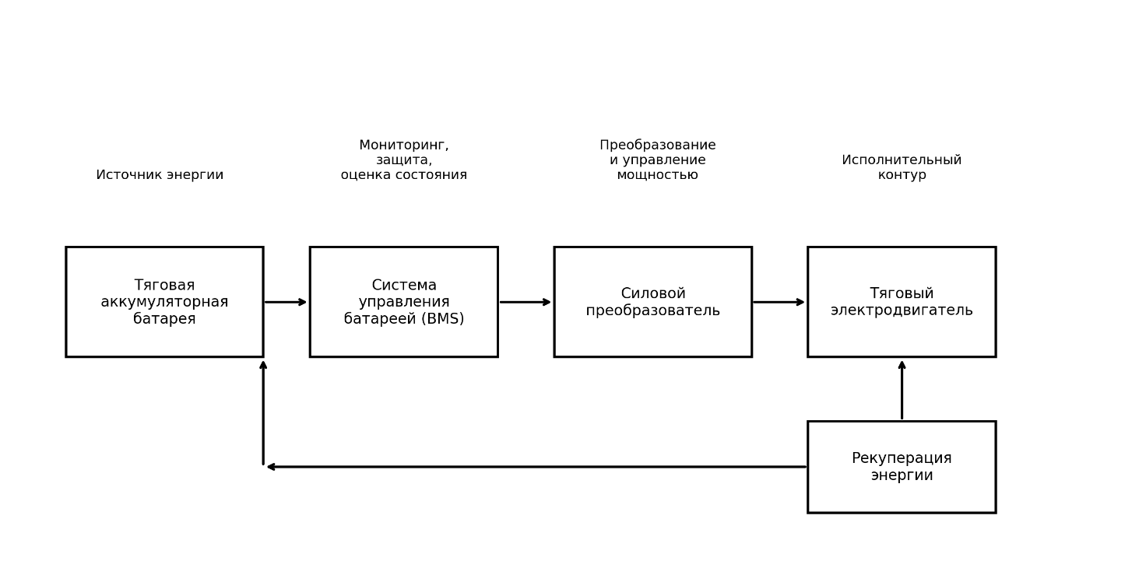
Рисунок В.1 — Структура тяговой аккумуляторной батареи в составе электротранспортного комплекса

На рисунке показано, что батарея включена в многоуровневый контур управления и преобразования энергии. BMS осуществляет мониторинг, защиту и оценку состояния; силовой преобразователь формирует режимы передачи мощности; тяговый электродвигатель реализует механическую работу; рекуперационный контур возвращает часть энергии торможения обратно в аккумуляторную систему. Такой рисунок важен не только как иллюстрация архитектуры объекта исследования. Его научная ценность состоит в том, что он переводит постановку задачи из плоскости «электрохимия отдельной ячейки» в плоскость «динамика элемента электротехнического комплекса». Практическая ценность рисунка заключается в обосновании того, почему модель батареи должна учитывать режимы нагрузки, рекуперацию и алгоритмы управления, а не только лабораторный стационарный спектр.
Для формулировки актуальности необходимо также показать, почему именно импедансный подход обеспечивает более глубокое диагностическое содержание, чем классические методы, основанные только на ёмкости или внутреннем сопротивлении. Наиболее наглядно это проявляется при сопоставлении деградационных траекторий ёмкости и импеданса.
С точки зрения эксплуатации конец жизненного цикла батареи обычно фиксируется по падению доступной ёмкости до уровня порядка 80% от начальной. Однако рост импеданса начинается раньше и часто обладает более высокой чувствительностью к ранним стадиям деградации, чем сама кривая ёмкости. Именно поэтому EIS рассматривается как перспективный источник ранних признаков старения.

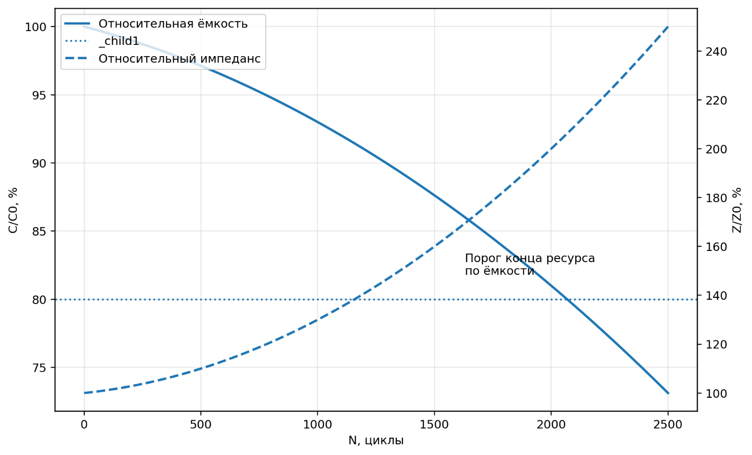
Рисунок В.2 — Сопоставление деградации относительной ёмкости и роста относительного импеданса в процессе циклической эксплуатации аккумуляторной батареи

На рисунке представлена типовая расчётно-иллюстративная картина: относительная ёмкость снижается с числом циклов, тогда как относительный импеданс Z/Z₀ возрастает. Горизонтальная линия на уровне 80% показывает принятый эксплуатационный порог конца ресурса по ёмкости. Трактовка рисунка состоит в следующем. Ёмкостной критерий хорошо описывает уже накопленный ущерб, но импедансный критерий чувствительнее к кинетическим и диффузионным нарушениям на более ранних стадиях. Научная новизна такого представления для нашей работы заключается не в самой идее роста импеданса как таковой, а в постановке дальнейшей задачи: перейти от качественного наблюдения «импеданс растёт» к количественной модели вида RUL=f(R_{ct},dR_{ct}/dN, T, I, режим). Практическая польза рисунка состоит в обосновании выбора импедансных параметров в качестве предикторов остаточного ресурса для алгоритмов BMS.
Таким образом, актуальность настоящего исследования определяется совокупностью четырёх обстоятельств. Во-первых, тяговая аккумуляторная батарея является критическим элементом электротехнического комплекса электротранспорта. Во-вторых, существующие эксплуатационные методы оценки состояния недостаточно чувствительны к ранней деградации. В-третьих, EIS обладает высокой физической информативностью, но его применение в нестационарных транспортных режимах пока недостаточно формализовано. В-четвёртых, отсутствует инженерно пригодная математическая схема, позволяющая перейти от динамики параметров импеданса к прогнозированию остаточного ресурса батареи в условиях реальной эксплуатации. Именно решение этой задачи и образует предмет настоящей диссертационной работы.

